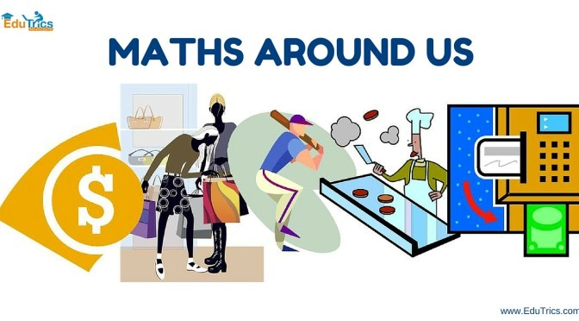

Mi a matematika? Minek a matematika? Hol van matematika?
2019-05-20
Szerző(k): Tóth Andrea
Hogy mi is a matematika, tudtommal ebben nincs egyetértés még az igazán nagy matematikusok között sem. A matematikát nehéz pontosan meghatározni, az utca embere nagyjából erre a kérdésre azt válaszolná, hogy a matematika a számok és a velük végzett műveletek tudománya.
A matematika egy tudomány, melyet nagyobb részterületekre szoktak osztani pl. logika, halmazelmélet, algebra, geometria, analízis stb.. A matematika bizonyos ágait alkalmazzák a különböző tudományok is. A technológia fejlődésével is egyre többször van szükség matematikára, például az informatikában is rengeteget használják. A matematikát általában a nehéz tantárgyak közé sorolja a legtöbb ember. Sokszor azt tapasztaljuk, hogy az emberek nem szeretik/szerették, nem értik/értették a matematikát, pedig mindennapi életünk során gyűjtött tapasztalataink igazolják, hogy elkerülhetetlen a matematikával való találkozás, egyszerű példa: ha nem tudunk összeadni vagy kivonni, akkor becsaphatnak bennünket különféle boltokban, áruházakban, tehát a pénzt számolni kell és az már matek. De ha valaki tervezni akar valamit, például házi kedvencünknek kutyaházat, megint csak erre van szükség. Számokkal mindennap találkozunk: vásárlás, időpont-egyeztetés, autó fogyasztásának számolása stb.. Persze maga a számolás, csak egy nagyon szűk része a matematikának. Mintázatok, szimmetriák, szabályszerűségek és így tovább.. minden csupa matematika.



